***Лабораторна робота 4***

sudo apt update

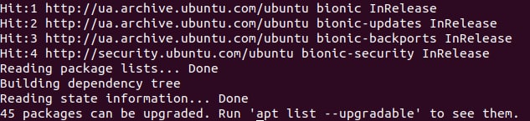

sudo apt install git vim vim-gtk tree curl

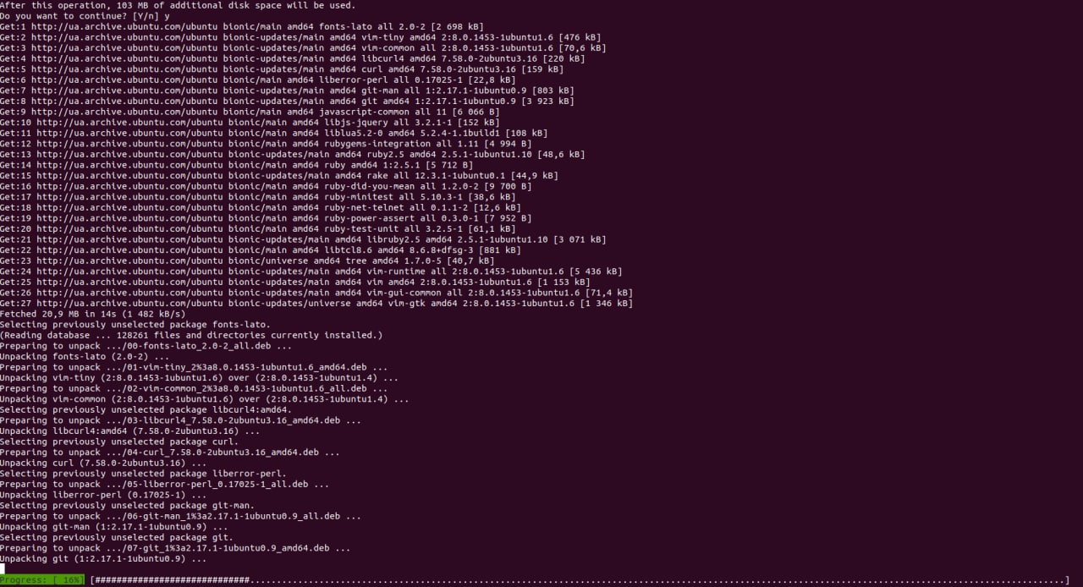

sudo apt install ccache

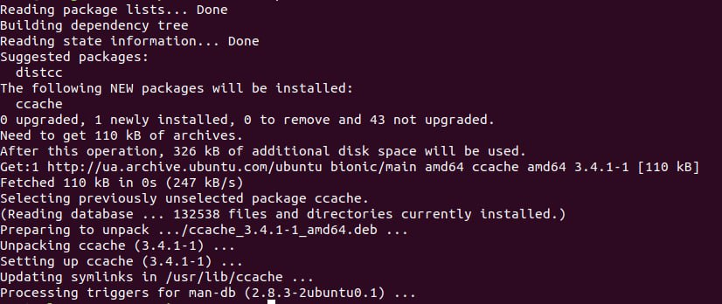

ccache -M 5G



ccache –C



tree ~/.ccache

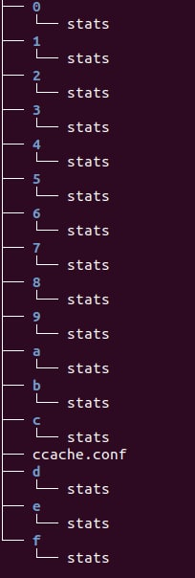

sudo tar xJvf gcc-arm-8.3-2019.03-x86_64-arm-eabi.tar.xz -C /opt/

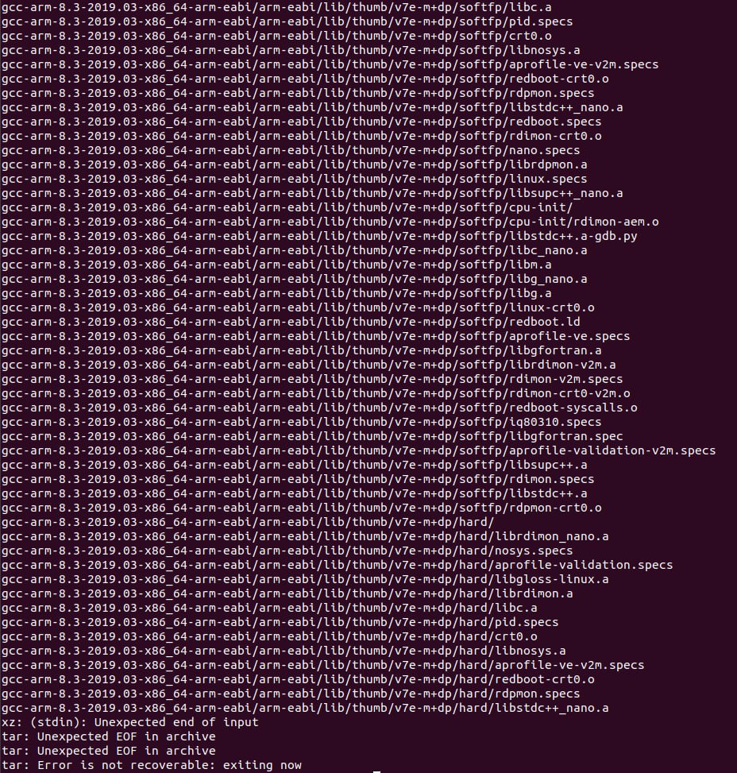

Компілятор з архіву не працював, довелося встановити через apt install gcc-arm-none-eabi.

tar xJvf gcc-arm-10.2-2020.11-x86_64-arm-none-linux-gnueabihf.tar.xz -C /opt/

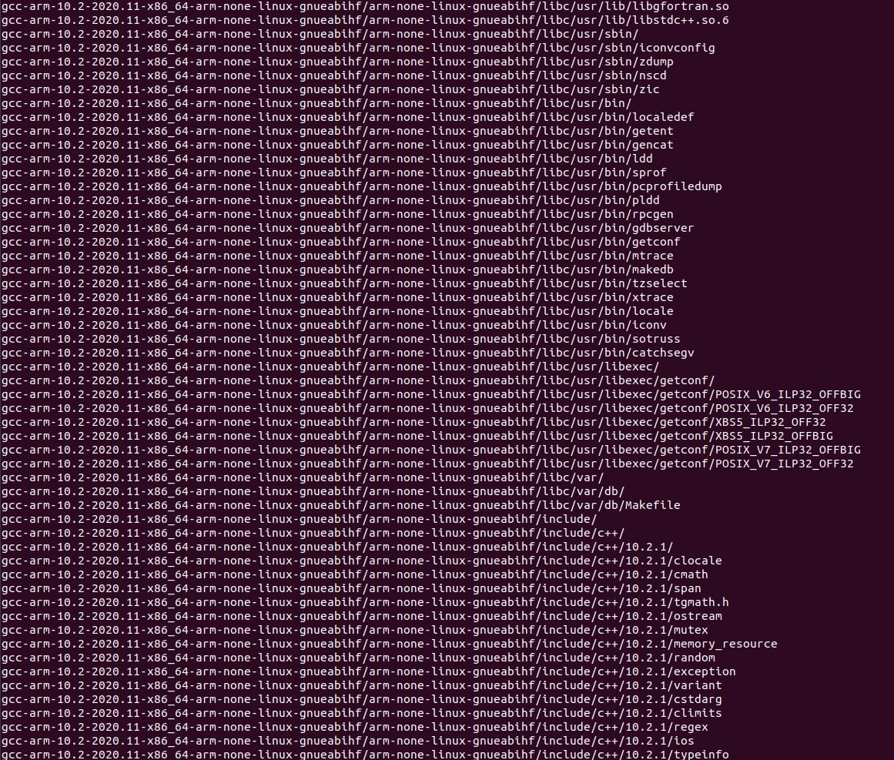

sudo apt install make libncurses5-dev libssl-dev bc bison flex

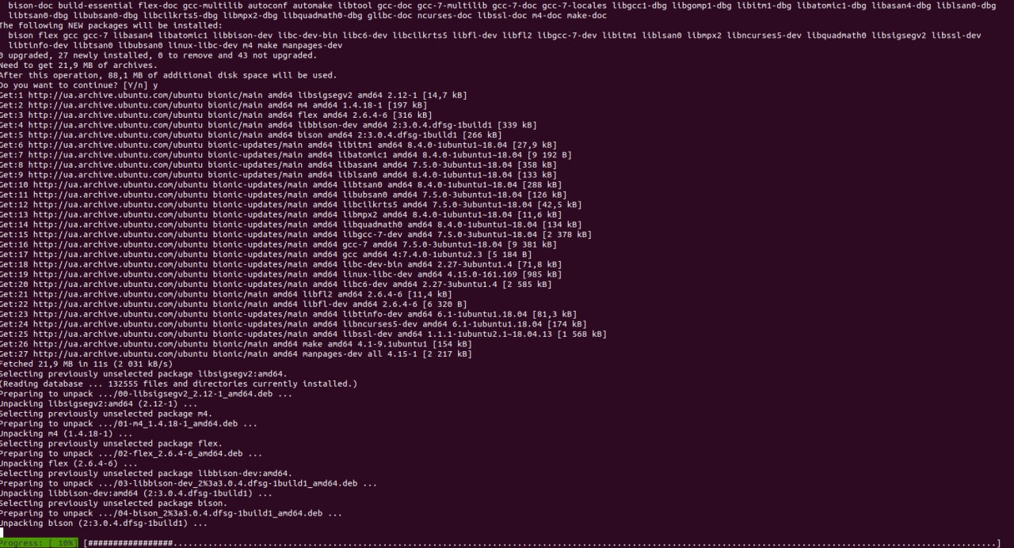

git clone <https://gitlab.denx.de/u-boot/u-boot.git>

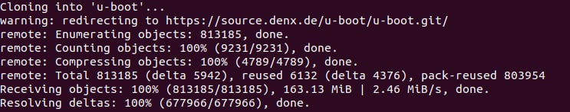

git tag | grep -v rc | tail -5

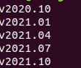

git checkout v2019.07

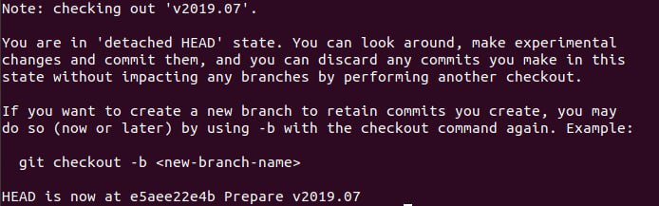

curl https://patchwork.ozlabs.org/series/130450/mbox/ | git am

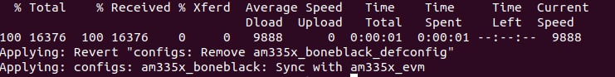

make am335x_boneblack_defconfig

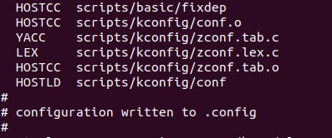

Make –j4

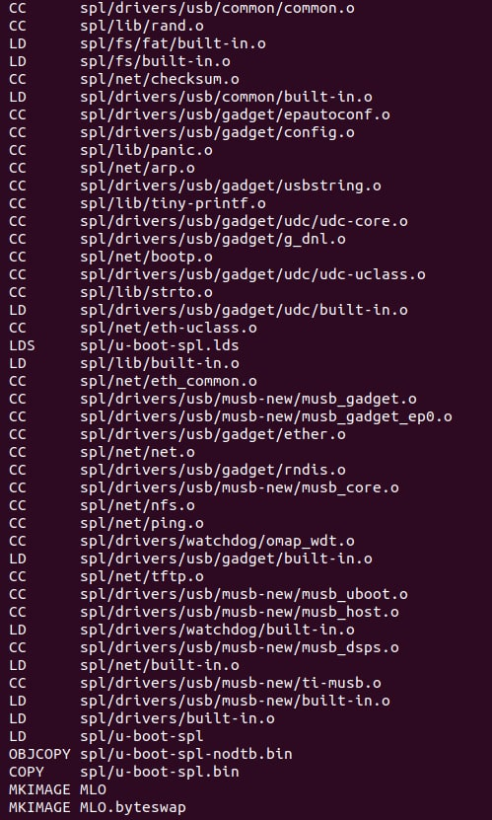

Перевірка правильності компіляції u-boot:

ls | grep MLO

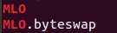

ls | grep u-boot.img



git clone git://git.kernel.org/pub/scm/linux/kernel/git/stable/linux-stable.git

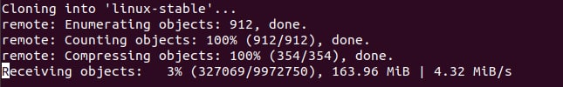

git checkout linux-4.19.y



Файл fragments/bb.cfg:

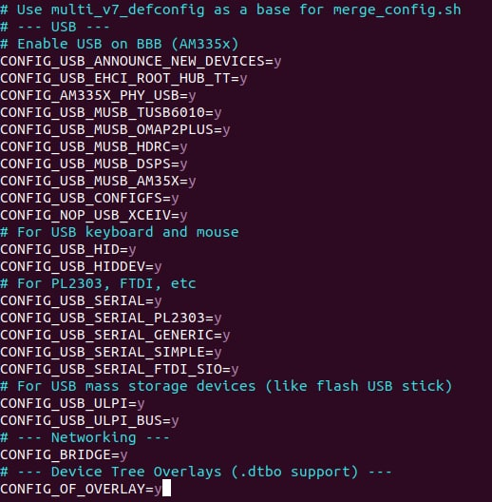

./scripts/kconfig/merge_config.sh \

arch/arm/configs/multi_v7_defconfig fragments/bbb.cfg

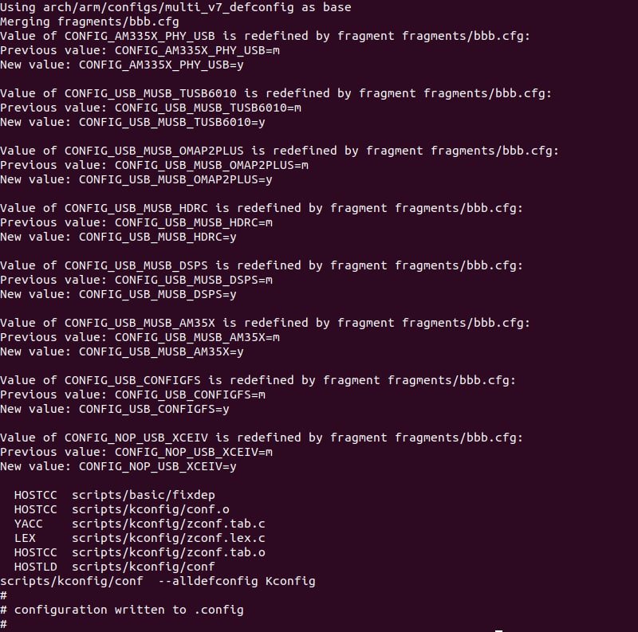

make -j4 zImage modules am335x-boneblack.dtb

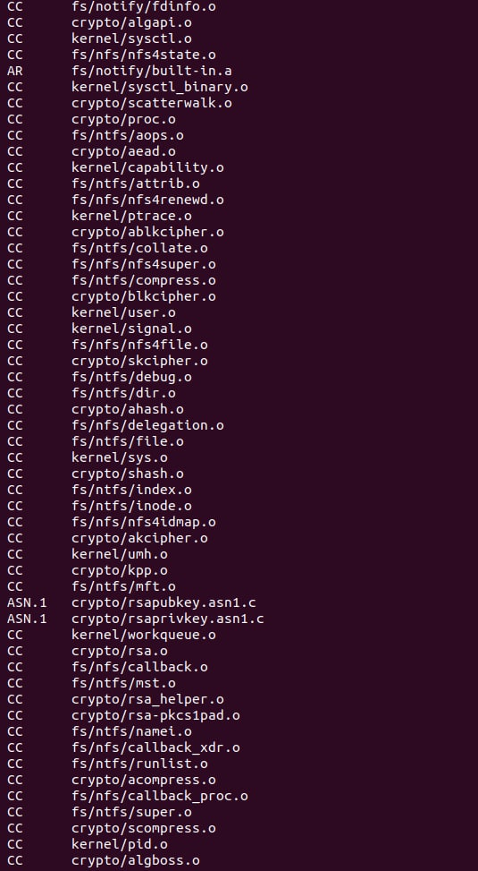

Перевірка правильності компіляції linux-kernel:

ls arch/arm/boot



ls arch/arm/boot/dts | grep am335x-boneblack.dtb



git clone git://git.busybox.net/busybox

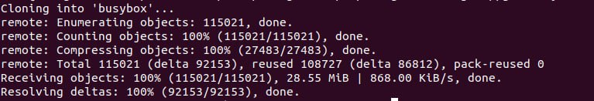

git branch -a | grep stable | sort -V | tail -1



git checkout 1_31_stable



Насправді для правильності компіляції довелося використовувати вітку 1_34_stable, а не 1_31_stable як написано в документації (скріншот не зберігся).

make defconfig

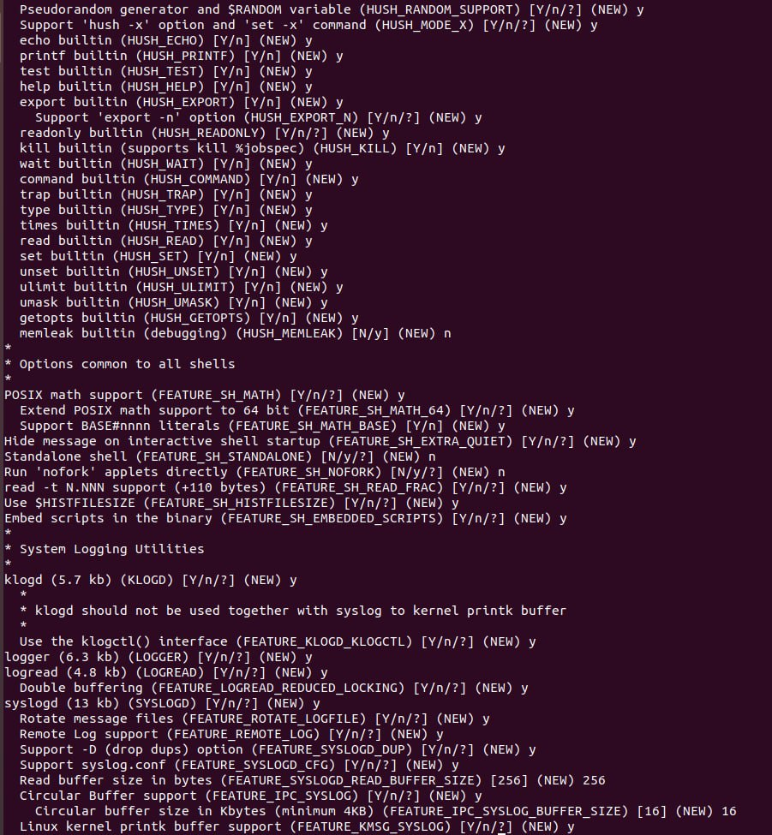

Make –j4

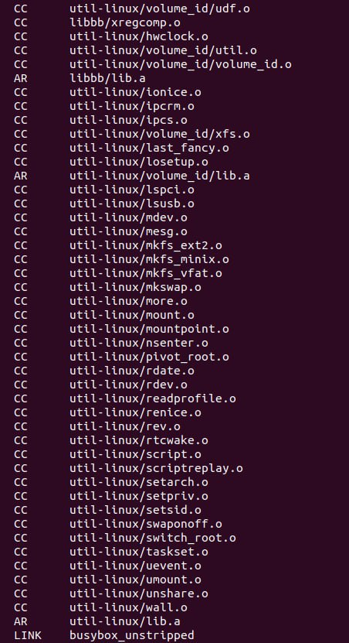

make install

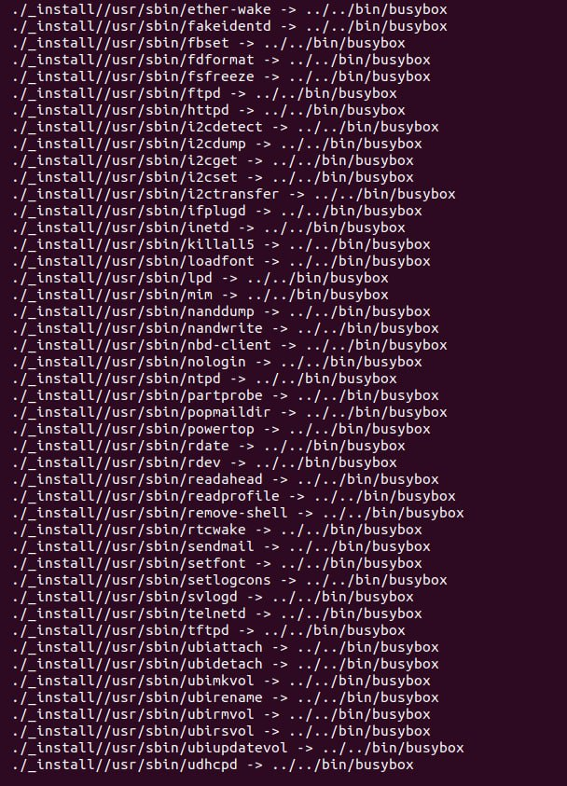

Перевірка правильності компіляції busybox:

ls | grep _install



Файл _install/etc/init.d/rcS:

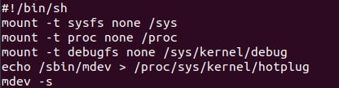

make modules_install

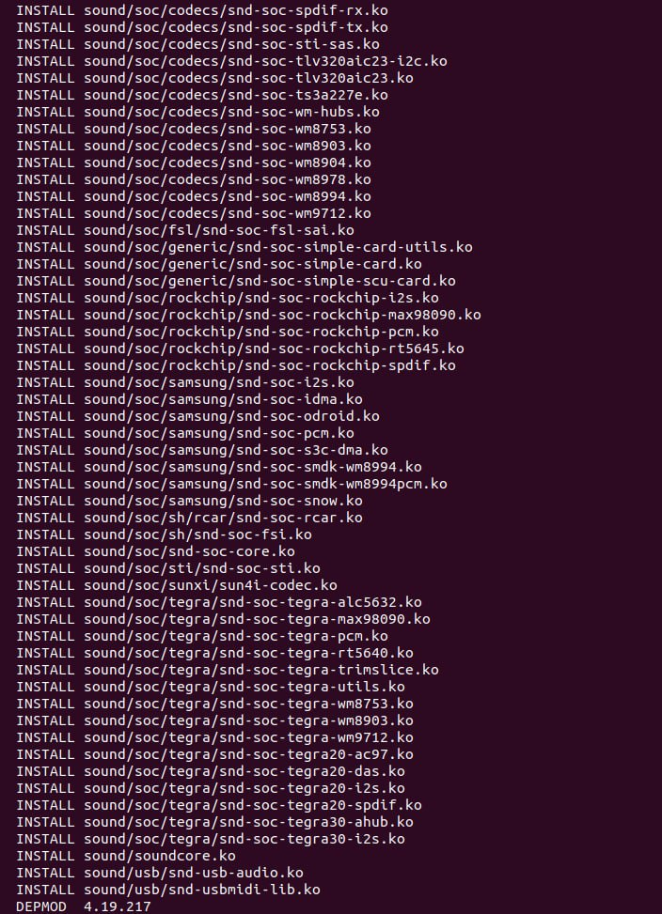

${CROSS_COMPILE}readelf -d bin/busybox | grep NEEDED



apt install qemu-system-arm

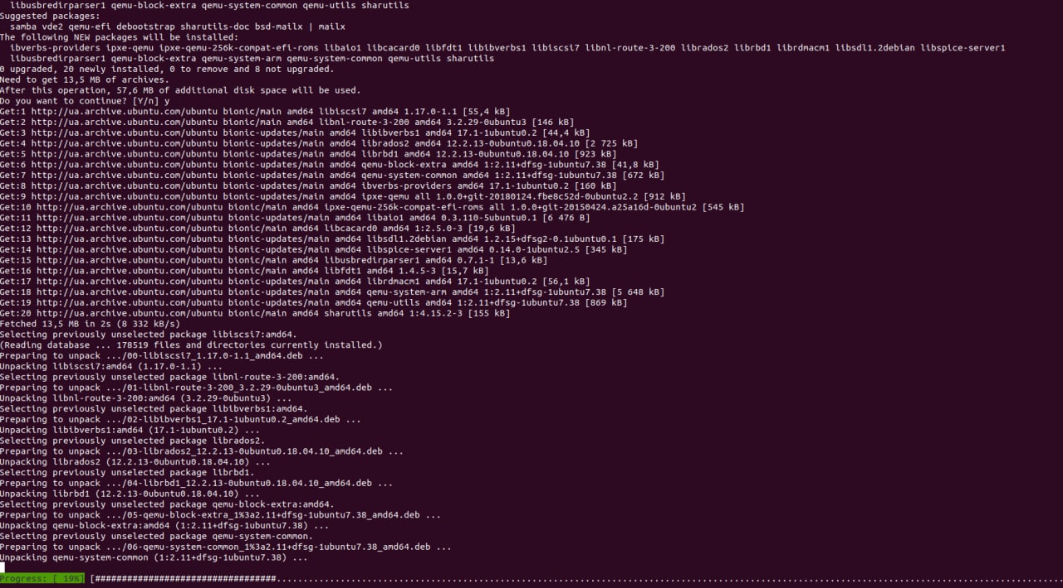

find . | cpio -o -H newc | gzip > ../rootfs.cpio.gz



qemu-system-arm -kernel _install/boot/zImage -initrd rootfs.cpio.gz \

-machine virt -nographic -m 512 \

--append "root=/dev/ram0 rw console=ttyAMA0,115200 mem=512M"

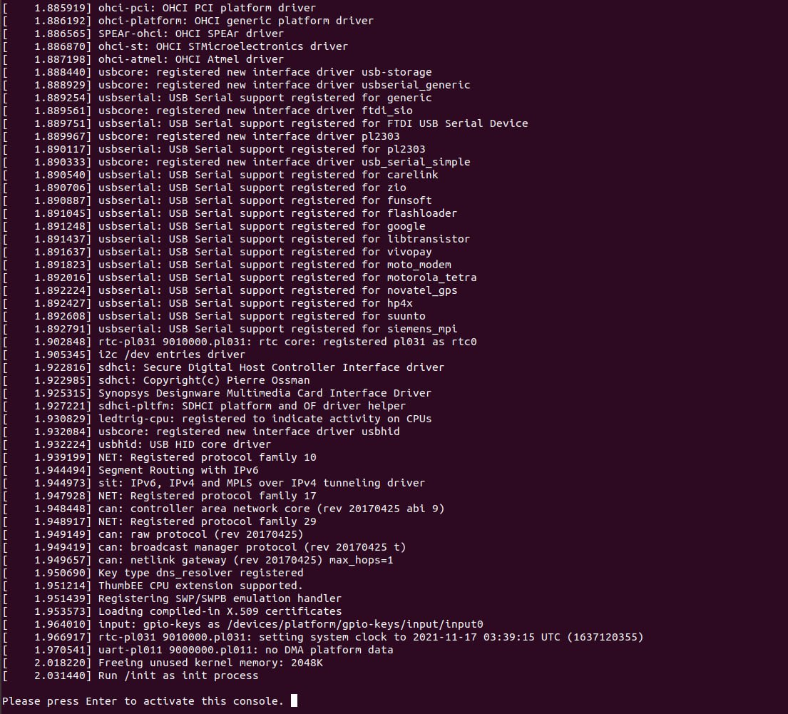

uname -a



ls –l

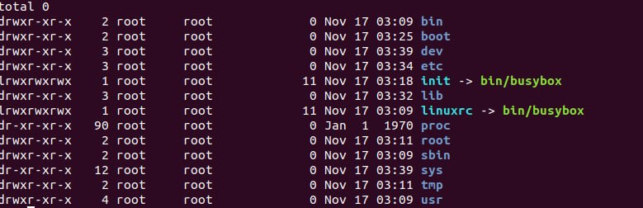

dmesg | grep init

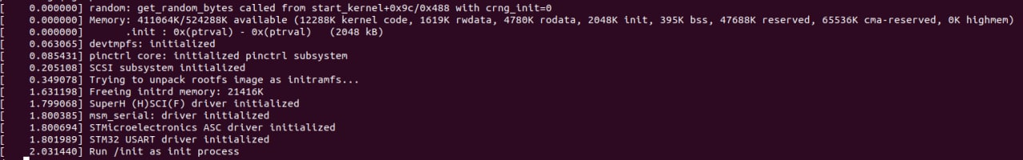

busybox --help | head -15

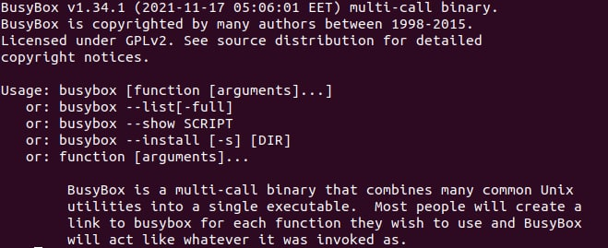

poweroff

